浙江省2024年初中学业水平考试科学试卷
1．（2024·浙江）下列模型（表示氧原子，表示碳原子）能表示一氧化碳分子的是（ ）
A． B． C．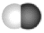 D．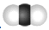
2．（2024·浙江）近期，科研人员在浙江发现一新物种（如图）。它开黄色的小花，花药红褐色，果实6月成熟。据此判断，该物种属于（ ）
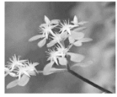
A．藻类植物 B．蕨类植物 C．裸子植物 D．被子植物
3．（2024·浙江）某同学冲泡了一杯热饮。下列选项中不能加快热饮降温的是（ ）
A．向杯口不断吹气 B．取一空杯子互倒热饮
C．向杯中加入冰块 D．拧紧杯盖静置于桌面
4．（2024·浙江）人体眼球中的晶状体相当于（ ）
A．凹透镜 B．凹面镜 C．凸透镜 D．平面镜
5．（2024·浙江）关于维生素C（化学式为C₆H₈O₆），下列说法正确的是（ ）
A．属于氧化物
B．由碳、氢、氧三种元素组成
C．氢元素质量分数最大
D．分子中碳、氢、氧的原子个数比为1∶2∶1
6．（2024·浙江）如图所示，取一个配有活塞的厚玻璃筒，选择一团可燃物置于筒内，压下活塞。为了可燃物更易燃烧，关于所选可燃物的着火点及对活塞的操作正确的是（ ）
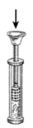
A．着火点低，缓慢下压 B．着火点高，缓慢下压
C．着火点低，快速下压 D．着火点高，快速下压
7．（2024·浙江）近年，在北京琉璃河遗址发掘出西周初期的9具人骨，科研人员通过测定其遗传物质以明确亲缘关系。据此判断，测定的物质是（ ）
A．淀粉 B．脂肪 C．蛋白质 D．DNA
8．（2024·浙江）长江鲟（如图）是我国特有的一种珍稀鱼类，其生殖方式最可能为（ ）
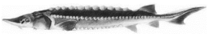
A．体内受精，卵生 B．体内受精，胎生
C．体外受精，卵生 D．体外受精，胎生
9．（2024·浙江）下列图示实验中的铁钉最容易生锈的是（ ）
A．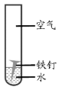 B．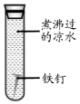
C．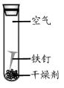 D．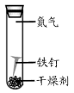
10．（2024·浙江）运河中一艘货船因偏离航道搁浅（如图）。为使该货船能回到航道继续航行，下列措施一定不可行的是（ ）
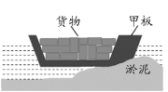
A．借助浮筒使船上浮 B．将货船拖回到航道
C．清除货船底部淤泥 D．将货物搬到甲板上
11．（2024·浙江）用导线将开关、灵敏电流计和材质不同的钥匙甲、乙相连，将两钥匙插入橙子中（如图）。闭合开关，灵敏电流计指针发生偏转。下列推测一定正确的是（ ）
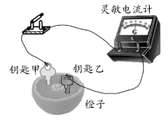
A．闭合开关后，橙子内有电流通过
B．钥匙甲的导电能力比钥匙乙的强
C．通过钥匙甲的电流比通过钥匙乙的大
D．闭合开关后，橙子内只发生物理变化
12．（2024·浙江）如图为太阳直射点的纬度年变化曲线图，图中甲为春分日。若小满节气在5月20日，这一天位于图中（ ）
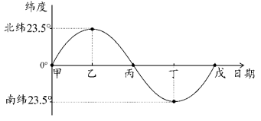
A．甲乙段 B．乙丙段 C．丙丁段 D．丁戊段
13．（2024·浙江）“结构与功能相适应”“结构决定性质”是重要的科学观念。下列说法错误的是（ ）
A．人体的肺中有很多肺泡，因此有利于气体交换
B．水和双氧水组成元素相同，因此化学性质相同
C．植物细胞具有细胞壁，因此能维持一定的形状
D．盐酸和硫酸稀溶液都含有H⁺，因此可使紫色石蕊试液变红
14．（2024·浙江）某同学从26℃的室内走到炎热高温（38℃）的室外，其体温调节的部分过程如图所示，图中①和②分别是（ ）
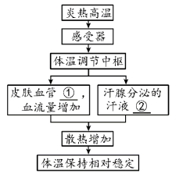
A．舒张增加 B．舒张减少 C．收缩增加 D．收缩减少
15．（2024·浙江）某同学通过斜面实验认识能量、运动和力的关系（如图，A、B两点等高）。忽略摩擦及空气阻力，小滑块由静止滑下，下列说法错误的是（ ）
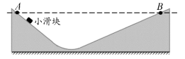
A．小滑块下滑过程中机械能守恒
B．小滑块上升过程中内能不断增加
C．小滑块从A点静止滑下，能到达B点
D．小滑块起始位置越高，到达斜面底端速度越大
16．（2024·浙江）自发现加热硝石可以产生氧气以来，科学家进行了100多年的探索，发现了氯酸钾（KClO₃）与二氧化锰（MnO₂）混合加热这一经典制氧气法，历程如下：
（1）根据质量守恒定律可以推知，硝石中一定含有的元素为 。
（2）1772年，发现MnO₂和浓硫酸反应制氧气法，MnO₂中Mn的化合价为 价。
（3）1832年，发现KClO₃与MnO₂混合加热制氧气法，反应前后MnO₂的质量不变，但比单独加热KClO₃产生氧气的速率大，其中MnO₂起 作用。
17．（2024·浙江）肥胖通常与遗传、生活习惯和心理因素等有关。
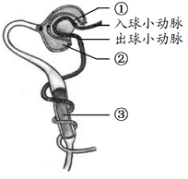
（1）与正常饮食相比，长期吃过多的高脂肪、高热量食物，人体获得的能量比消耗的能量更 ，易导致肥胖。
（2）肥胖会增加患糖尿病的风险。右图为人体肾单位结构示意图，原尿中的葡萄糖可在 （填图中序号）被重吸收。
（3）下列生活方式，有利于预防肥胖的有____（填字母）。
A．平衡膳食
B．适度参加体育锻炼
C．多吃膨化食品，多喝碳酸饮料
18．（2024·浙江）海水中含有氯化钠、氯化镁等可溶性物质和少量细小泥沙颗粒。海水晒盐是获取食盐的途径之一，某同学模拟海水晒盐的部分实验流程如图所示。
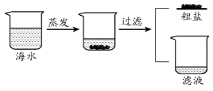
（1）按照物质的组成分类，海水属于 。
（2）滤液中氯化镁的质量分数 （填“大于”“等于”或“小于”）其在海水中的质量分数。
（3）粗盐还需进一步提纯，将下列操作合理排序 （填序号）。
①溶解②蒸发结晶③过滤
19．（2024·浙江）某兴趣小组设计了一款自带风力发电机的一体式路灯，其模型及纵截面示意图如图所示。任意方向吹来的风经过灯罩的上、下表面时都会产生上升气流，带动风叶转动而发电。
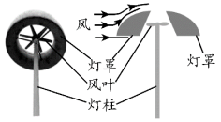
（1）风力发电机的发电原理是____（填字母）。
A．电磁感应
B．电流周围存在磁场
C．通电线圈在磁场中转动
（2）灯罩上方空气流速大，压强 。
（3）若路灯额定功率为100瓦，风力发电机产生1千瓦时的电能，能使该路灯正常工作 小时。
20．（2024·浙江）光学显微镜是科学实验中常用的观察工具，合适的选材有利于实验的成功。
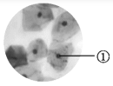
（1）用显微镜观察动物细胞结构时，选用人体口腔上皮细胞，视野中有如图的结构，其中①是 （填细胞结构名称）。
（2）为观察血管中的血液流动，选择小鱼尾鳍在显微镜下进行观察，是因为尾鳍具有血管丰富、 等特点。
21．（2024·浙江）如图为全球板块与地震分布示意图。
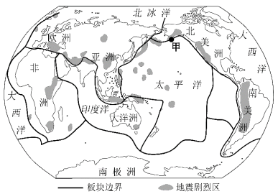
（1）世界上容易发生地震的地区主要集中在 地震带和地中海-喜马拉雅地震带。
（2）图中甲地地震频发，根据板块构造理论，其原因是 。
（3）发生地震时，下列避震措施错误的是____（填字母）。
A．身处底楼，若时间允许，应迅速跑到室外开阔地
B．身处高楼，来不及逃离，可躲在墙角或坚固的桌下
C．身处城市街道，应选择在广告牌或电线杆下躲避
D．身处野外，应及时避开山边、陡崖等危险环境
22．（2024·浙江）如图所示，狗拉着雪橇在水平雪地上做匀速直线运动，它对雪橇的水平拉力为100牛。
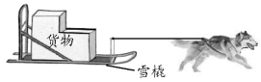
（1）以地面为参照物，雪橇处于 （填“静止状态”或“运动状态”）。
（2）雪橇运动5米，狗的拉力对雪橇做功为 焦。
（3）货物和雪橇保持相对静止且两者的接触面水平，不计空气阻力，则雪橇对货物的摩擦力为 牛。
23．（2024·浙江）西兰花的营养价值较高，但采摘后易失水、失绿变黄，新鲜度降低，品质下降。某兴趣小组以叶绿素含量（每克西兰花所含叶绿素的质量）为指标，研究了用LED红蓝光照射对西兰花保鲜效果的影响，实验过程如下。
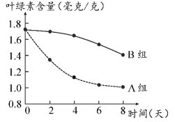
①挑选一定数量的西兰花，随机均分为A、B两组。
②将两组西兰花分别放入两个试验箱，置于4℃、湿度适宜的同一贮藏环境中。A组西兰花不进行光照，B组西兰花采用LED红蓝光持续照射。
③在第0、2、4、6、8天，从每组随机取3颗西兰花，测定并记录其叶绿素含量。
④多次重复实验，统计并处理实验数据，结果如图所示。
请回答：
（1）采摘后的西兰花在一定时间内仍会进行 （填一种生理活动），从而分解有机物，影响其品质。
（2）为减少实验材料差异对实验结果的影响，应挑选一定数量 （写出一点）相近的西兰花进行实验。
（3）兴趣小组认为LED红蓝光照射能缓解西兰花失绿变黄。据图分析，其依据是 。
（4）根据上述实验判断，用LED红蓝光照射的处理是否适用于各种水果和蔬菜的保鲜，并说明理由： 。
24．（2024·浙江）学校科技节开展水火箭比赛，同学们通过查阅资料得知：水火箭射程与瓶内液体占总体积比例、瓶内气压和发射角度等因素有关。除上述因素外，为研究水火箭射程与瓶内液体质量的关系，某兴趣小组通过只改变液体的密度来改变其质量，并用图1装置和有关测量工具进行如下实验。
①取一可乐瓶作为水火箭内胆，瓶内装入体积为V的水，将其放置在已固定好的发射架上。
②用打气筒给水火箭打气，当瓶内气压为p时，打开开关发射。
③测出水火箭的射程，多次实验取平均值。
④用食盐和水配制A、B、C三种密度不同的溶液，均量取体积为V的溶液替换水，重复上述步骤①②③。
实验结果如图2所示。请回答：
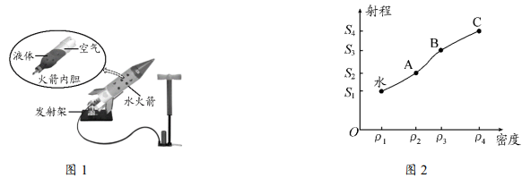
（1）实验中用于测量水火箭射程的工具是 。
（2）一定温度下，用足量的食盐和水配制溶液，若观察到 ，则溶液密度达到最大。
（3）本实验可得出的结论是 。
（4）某同学认为本实验用相同装置，只用水进行实验，通过改变水的体积来改变质量更方便。从控制变量的角度判断该同学的观点是否合理并说明理由： 。
25．（2024·浙江）实验室常用大理石（主要成分是CaCO₃）与稀盐酸制取二氧化碳。请回答：
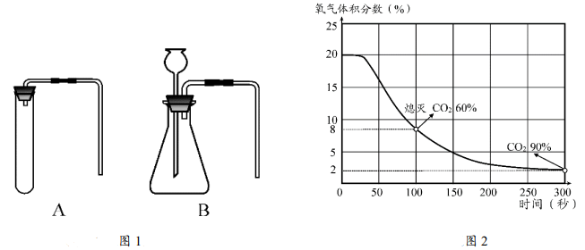
（1）①图1是两种气体发生装置，各有优缺点。选择其中一种并说明所选装置的优点： 。
②检查装置A的气密性时，将右侧导管浸入水中，用手捂住试管，观察到 ，说明气密性良好。
（2）在完成气密性检查后，装入药品，反应产生气体。用向上排空气法收集气体，验满时，将燃着的小木条放在集气瓶口，小木条熄灭。从燃烧条件看，小木条熄灭是由于 。
（3）在收集二氧化碳过程中，某同学进一步探究了集气瓶内氧气体积分数对瓶口小木条燃烧情况的影响。多次实验后发现氧气体积分数降到8%左右时小木条熄灭。其中一组实验数据如图2，在该实验条件下，要使二氧化碳体积分数达到90%，需在小木条熄灭后，再收集 秒。
26．（2024·浙江）图1是研究“影响导体电阻大小的因素”的实验装置。实验中用四根电阻丝作被测导体，将电阻丝两端接入电路后，通过调节滑动变阻器，保持电阻丝两端电压相同，进行测量并记录，数据列于下表。
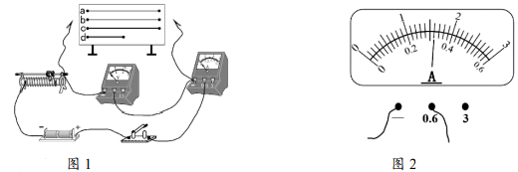
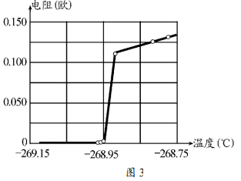
实验组 | 电阻丝 | 材料 | 长度（厘米） | 直径（毫米） | 电流（安）
1 | a | 康铜丝 | 57.20 | 0.50 | 待填
2 | b | 镍铬丝 | 57.20 | 0.50 | 0.14
3 | c | 镍铬丝 | 57.20 | 0.70 | 0.26
4 | d | 镍铬丝 | 28.60 | 0.70 | 0.54
请回答：
（1）将电阻丝a的两端接入电路，闭合开关后，电流表指针位置如图2所示，其示数为 安。
（2）为研究导体电阻大小与横截面积的关系，可选择实验组 进行对比。
（3）实验得出，导体电阻大小与导体的材料、长度和横截面积有关。此外，导体电阻还与温度有关。
①科学研究发现某种金属电阻和温度的关系如图3所示。描述该金属电阻在降温过程中的现象： 。
②探索新材料是高科技研究领域中永恒的主题之一。若常温下某种新材料的电阻为零，该新材料可用于制造 （写出一种），以减少能量损耗。
27．（2024·浙江）浓硫酸具有吸水性和脱水性。老师演示了如下实验：在一定量的饱和硫酸铜溶液中加入浓硫酸，可以观察到液体上部呈蓝色、下部为无色，出现白色固体沉积（如图1所示)，试管壁发烫。经检测白色固体是无水硫酸铜。请回答：
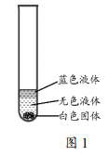
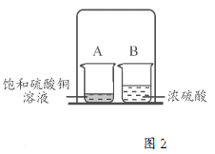
（1）试管壁发烫的原因是浓硫酸与水混合 （填“吸热”或“放热”）。
（2）无色液体在下部的原因是 。（图1）
（3）进一步实验：
①取出白色固体置于烧杯A中，配制成饱和溶液，将A、B两个烧杯放在密闭的玻璃罩内（如图2所示），一段时间后，烧杯A中出现蓝色晶体。
②取出烧杯A中的晶体，在该晶体中加入浓硫酸，又出现白色固体。
根据以上实验推测，如果老师在图1试管中继续加入浓硫酸，可观察到的变化是 。
（4）老师提醒同学们，浓硫酸除以上实验中表现出的性质之外，还有腐蚀性，（图2）做实验时务必规范操作。写出一条在使用浓硫酸时的注意事项： 。
28．（2024·浙江）“稻虾共作”是一种适时在稻田中养殖小龙虾的生态农业模式。该模式下的生态系统中，部分生物之间的关系如图所示。请回答：
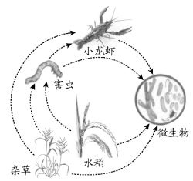
（1）该生态系统中，影响水稻生长的环境因素有 （写出一个）。
（2）该生态系统中，小龙虾的能量直接或间接来自于水稻和杂草等 （填生态系统的成分）固定的太阳能。
（3）稻虾共作模式可促进生产无污染、无公害的水稻，同时可收获小龙虾，并有利于环境保护。应用生态系统的相关知识解释其原因： 。
29．（2024·浙江）织物处理工艺中蕴含着很多的科学知识。请回答：
（1）古法工艺：采用贝壳灼烧而成的灰烬（主要成分CaO）和草木灰（含K₂CO₃）在水中浸泡并不断搅拌，得到强碱性溶液，用于织物的处理。浸泡获取强碱性溶液时，发生的化学反应有：Ⅰ.CaO+H₂O=Ca(OH)₂；Ⅱ.K₂CO₃+Ca(OH)₂=CaCO₃↓+2KOH。
①Ⅰ的化学反应类型是 。
②该强碱性溶液中，有效成分是 。
（2）现代工艺：通常用氢氧化钠溶液来处理织物。
①配制100千克溶质的质量分数为0.4%的氢氧化钠溶液，需要溶质的质量分数为20%的氢氧化钠溶液多少千克？
100×0.4%=20%m_{浓} m_{浓}=2kg
②碱液处理后的织物，用醋酸调节pH至7.5～4.0之间。为什么用醋酸呢？表中是在60毫升0.4%的氢氧化钠溶液（pH=13.0）中加入酸的体积和溶液pH的部分数据。根据表中信息，解释使用醋酸的原因： 。
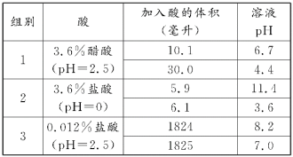
30．（2024·浙江）自然界中有许多“电鱼”，它们身体中的发电器官能产生电。研究表明，某电鱼在水中放电时（图1），身体AB段可看成电源和电阻（R₁）两部分串联而成，其余部分和水的电阻为R₂，它们共同构成闭合电路，简化电路如图2所示。电鱼放电时的电压（即电源电压）为U，电阻R₁＝1.0×10⁴欧。为获得U的大小，研究人员通过在水里加入氯化钠来改变R₂，得到A、B两点间电压U_{AB}和电路中电流I的关系，如图3所示。电鱼每次放电电压视为相同，电鱼电阻不变。
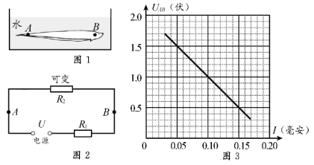
请回答：
（1）向水里加入氯化钠，目的是 （填“增大”或“减小”）电阻R₂。
（2）求电鱼放电时电压U的大小。
（3）当R₂=1.0×10⁴欧，求电鱼放电时R₂的电功率P₂。
31．（2024·浙江）在我国西北部荒漠，生长着某种植物，其果实成熟后会分裂成数个尾部为螺旋状的分果（如图1），分果表面分布着具有吸水性的毛。
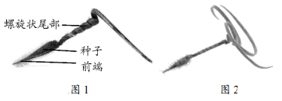
请回答：
（1）在长期进化过程中，该植物的分果形成了“自钻孔行为”以适应荒漠环境。
①分果随环境湿度的变化，其螺旋状的尾部会旋转扭紧或松开，将种子推入地下。分果钻土时，因前端尖细，受力面积小，从而分果前端对土壤的 较大，有利于进入土壤。
②分果钻入土壤有利于种子的生存和萌发，推测其原因是 （写出一点）。
（2）受该分果“自钻孔行为”的启发，研究团队以树皮为原料，设计并制造出三尾种子载体（如图2），可用于有些种子的无人机空中播种、施肥等。
①播种前，需先测定种子的萌发率。测定萌发率时，具有活性的种子产生的二氧化碳能与澄清石灰水反应，出现白色浑浊现象。产生该浑浊现象的化学方程式是 。
②播种后，种子载体留在土壤中，不再回收。从保护土壤的角度分析，相对于用金属或塑料等材料，以树皮为原料制造种子载体的优点有 （写出一点）。
32．（2024·浙江）图1是某兴趣小组设计的一款“高空修枝”工具的示意图。使用时，一只手握紧杆子保持静止，另一只手用F₁的力缓慢拉绳子，带动滑轮组工作，在A点产生的拉力为F₂，从而使修剪刀绕O点转动，其刀口对树枝的力为F₃。
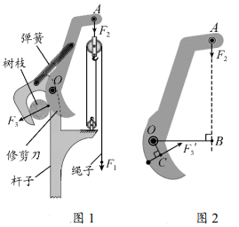
请回答：
（1）该工具可用于剪下高处的枝叶。其中，叶属于生物体结构层次中的____（填字母）。
A．细胞 B．组织 C．器官
（2）为了探究制作修剪刀的碳钢合金（含Fe、C两种元素）类型，兴趣小组取制作修剪刀的废料进行了实验检测：取样品1.00克与足量的稀硫酸充分反应后，收集到428毫升（按0.035克计）氢气。通过计算并结合下表判断修剪刀材质属于哪种合金类型？
合金类型 | 低碳钢 | 中碳钢 | 高碳钢
碳的质量分数 | 低于0.3% | 0.3%～0.6% | 高于0.6%
（3）某时刻，弹簧处于原长，若修剪刀的刀口对树枝施加的力F₃为960牛，F₃'是树枝对刀口的力（如图2），此时绳子端需施加的力F₁为多大？（已知OB=8厘米，OC=2厘米，滑轮中各股绳子视为平行，工具自重和摩擦忽略不计。）

